报告编号：RP201806-T3NSE-RP-20190525-001

试 验 报 告

< MDD-01C_DV气候与化学试验>

编制：___________________ 日期：___________________

校对：___________________ 日期：___________________

审核：___________________ 日期：___________________

会签：___________________ 日期：___________________

批准：___________________ 日期：___________________

苏 州 国 方 汽 车 电 子 有 限 公 司

目录

测试项目及结果汇总 6

测试设备统计 7

一、测试要求 8

1.1性能等级分类 8

1.2参考国际标准 9

1.3测试条件 10

二、样品描述 11

2.1工作原理 11

2.2 ECU 功能框图 11

2.3引脚定义 12

2.4工作模式 14

三、 TEST 15

1.1基本温度实验 15

1.1.1高温贮存 15

1.1.1.1测试条件及结果 15

1.1.1.2测试方法 15

1.1.1.3测试统计 15

1.1.2低温贮存 18

1.1.2.1测试条件及结果 18

1.1.2.2测试方法 19

1.1.2.3测试统计 19

1.1.3高温运行 21

1.1.3.1测试条件及结果 21

1.1.3.2测试方法 22

1.1.3.3测试统计 22

1.1.4低温运行 24

1.1.4.1测试条件及结果 24

1.1.4.2测试方法 25

1.1.4.3测试统计 25

1.1.5温度梯度 28

1.1.5.1测试条件及结果 28

1.1.5.2测试方法 28

1.1.5.3测试统计 29

1.1.6温度循环 30

1.1.6.1测试条件及结果 30

1.1.6.2测试方法 30

1.1.6.3测试统计 31

1.1.7温度冲击 34

1.1.7.1测试条件及结果 34

1.1.7.2测试方法 34

1.1.7.3测试统计 34

1.1.8高温寿命 37

1.1.8.1测试条件及结果 37

1.1.8.3测试统计 38

1.2湿热实验 39

1.2.1湿热循环 39

1.2.1.1测试条件及结果 39

1.2.1.2测试方法 39

1.2.1.3测试统计 40

1.2.2稳态湿热 40

1.2.2.1测试条件及结果 40

1.2.2.2测试方法 41

1.2.2.3测试统计 41

1.3盐雾实验 42

1.3.1盐雾实验 42

1.3.1.1测试条件及结果 42

1.3.1.2测试方法 42

1.3.1.3测试统计 43

1.4防水防尘试验 44

1.4.1砂尘试验 44

1.4.1.1测试条件及结果 44

1.4.1.2测试方法 44

1.4.1.3测试统计 44

1.4.2水喷溅试验（IP69） 47

1.4.2.1测试条件及结果 47

1.4.2.2测试方法 47

1.4.2.3测试统计 48

1.4.3冰水冲击 51

1.4.3.1测试条件及结果 51

1.4.3.2测试方法 51

1.4.3.3测试统计 52

版本修订说明 54

测试项目及结果汇总

|  |  |  |  |  |
| --- | --- | --- | --- | --- |
| 环境条件 | 实验项目 | 实验标准 | 测试等级/功能等级 | 试验结果 |
| 气候与化 学实验 | 高温贮存 | ISO 16750-3/4 | 功能等级C | PASS |
| 低温贮存 | ISO 16750-3/4 | 功能等级C | PASS |
| 高温运行 | ISO 16750-3/4 | 功能等级A | PASS |
| 低温运行 | ISO 16750-3/4 | 功能等级A | PASS |
| 温度梯度 | ISO 16750-3/4 | 功能等级A | PASS |
| 温度循环 | ISO 16750-3/4 | 功能等级A | PASS |
| 温度冲击 | ISO 16750-3/4 | 功能等级C | PASS |
| 高温寿命 | ISO 16750-3/4 | 功能等级A | PASS |
| 湿热循环 | ISO 16750-3/4 | 功能等级A | PASS |
| 稳态湿热 | ISO 16750-3/4 | 功能等级A | PASS |
| 盐雾试验 | ISO 16750-3/4 | 功能等级C | PASS |
| 砂尘试验 | ISO 16750-3/4 | 功能等级C | PASS |
| 水喷溅试验 | ISO 16750-3/4 | IPX9K | PASS |
| 冰水冲击 | ISO 16750-3/4 | 功能等级A | PASS |

# 测试设备统计

|  |  |  |  |
| --- | --- | --- | --- |
| 1 | 温湿度试验箱 |  | THV705-3 |
| 2 | 高低温试验箱 |  | STH-100u |
| 3 | 高低温交变湿热试验箱 |  | STH-100u |
| 4 | 高低温湿热试验箱 |  | GDS-100 |
| 5 | 盐雾试验箱 |  | FQY-050 |
| 6 | 沙尘试验箱 |  | SSC-010 |
| 7 | 高低温冲击试验箱 |  | WDCJ-162 |
| 8 | NSG 5600 | TESTEQ | NSG 5601 |
| 9 | NSG 5500 | TESTEQ | NSG 5500-1 |
| 10 | PA 5840 | TESTEQ | PA 5840 |
| 11 | 可编程电源 |  | ZY6972 |

# 一、测试要求

## 1.1性能等级分类

所有分类用于全部装置或系统的功能状态。

A 类：装置或系统在施加骚扰期间和之后，能执行其预先设计的所有功能。

B 类：装置或系统在施加骚扰期间，能执行其预先设计的所有功能；然而，可以有一项或多项指标超出规定的偏差。所有功能在停止施加骚扰之后，自动恢复到正常工作范围内。存储功能应维持A类水平。

C 类：装置或系统在施加骚扰期间，不执行其预先设计的一项或多项功能，但在停止施加骚扰之后能自动恢复到正常操作状态。

D 类：装置或系统在施加骚扰期间，不执行其预先设计的一项或多项功能，直到停止施加骚扰之后，并通过简单的“操作或使用”复位动作，才能自动恢复到正常操作状态。

E 类：装置或系统在施加骚扰期间和之后，不执行其预先设计的一项或多项功能，且如果不修理或不替换装置或系统，则不能恢复其正常操作。

DUT（发动机控制器）进行抗干扰测试时应使用上位机监控其运行状态，上位机与DUT或辅助测试设备（负载箱）间通过光纤通讯。监控软件及程序需要单独开发，一般与负载箱配套。

测试期间即之后，DUT数字输入信号无报错、模拟信号采集在精度允许范围内（±5%），驱动输出正常工作即A类功能状态等级。

测试期间，DUT出现数字信号采集错误，模拟信号采集超过精度允许范围（±5%），其它功能正常，即B类功能状态等级。

测试期间，DUT某一或多项功能不执行（如喷油），或控制器出现复位，停止测试后自动恢复正常即C类功能状态等级。

D、E状态测试期间极少出现，不再单独描述。

## 1.2参考国际标准

本文所有试验项目均根据汽车电子行业相关国标要求，并结合客户需求与产品性能而拟定。具体引用的国标试验标准如下：

ISO 16750-1 道路车辆-电气和电子设备的环境条件和试验：一般规定ISO 16750-2 道路车辆-电气和电子设备的环境条件和试验：电器负荷ISO 16750-3 道路车辆-电气和电子设备的环**境条件和试验：**机械负荷ISO 16750-4 道路车辆-电气和电子设备的环境条件和试验：气候负荷ISO 16750-5 道路车辆-电气和电子设备的环境条件和试验：化学负荷

ISO 20653-2013 道路车辆-防护等级(IP-编码)：电子设备对外来物体、水和通道的防护

ISO 11452-1-2005 道路车辆 电气_电子部件对窄带辐射电磁能的抗扰性试验方法 第 1 部分：一般原则和术语

ISO 11452-2-2004 道路车辆-窄带辐射的电磁能量产生的电干扰的部件试验方法.第 2 部分:吸波屏蔽外壳

ISO 11452-4-2011 道路车辆-窄带辐射的电磁能量产生的电干扰的部件试验方法.第 4 部分:线束激励法

ISO 7637-1 道路车辆-有传导和耦合引起的电骚扰 第 1 部分：定义和一般描述

ISO 7637-2 道路车辆-有传导和耦合引起的电骚扰 第 2 部分：沿电源线的电瞬态传导ISO 7637-2 道路车辆-有传导和耦合引起的电骚扰 第 3 部分：12V/24V 电系车辆—除电源线外的导线通过容性和感性耦合的电瞬态发射

GB/T 2423.1-2001 电工电子产品环境试验 第 2 部分:试验方法 试验 A:低温GB/T 2423.1-2001 电工电子产品环境试验 第 2 部分:试验方法 试验 A:高温

GB/T 2423.22-2012 电工电子产品基本环境试验规程 试验 N 温度变化试验方法GB/T 2423.18-2000 电工电子产品基本环境试验规程 试验 N 温度变化试验方法GB/T2423.6-1995 电工电子产品环境试验第 2 部分:试验方法试验 Eb 和导则:碰撞

GB/T2423.10-2008 电工电子产品环境试验第 2 部分:试验方法试验 Fc 和导则:振动(正弦)

GB/T2423.56-2006 电工电子产品环境试验第 2 部分:试验方法试验 Fh：宽带随机动动（数字控制）和导则

GB/T2423.8-1995 电工电子产品环境试验第 2 部分:试验方法试验 Ed:自由跌落GB/T2423.2-2008 电工电子产品基本环境试验规程试验 B:高温试验方法

ISO 10605-2001 道路车辆 静电放电引起的电干扰的试验方法

## 1.3测试条件

|  |  |
| --- | --- |
| 工作电压/（单位 V） | 24V |
| 工作温度/（单位℃） | -40℃～120℃ |
| 相对湿度/（单位 RH） | 25%RH~95%RH |

# 二、样品描述

## 2.1工作原理

ECU（ electronic control unit ）即电子控制单元，泛指汽车上所有电子控制系统，它是由输入电路、微机和输出电路等三部分组成。工作原理：输入电路接受传感器和其它装置输入的信号，对信号进行过滤处理和放大，然后转换成一定伏特的输入电平；从传感器送到ECU输入电路的信号既有模拟信号也有数字信号，输入电路中的模／数转换器可以将模拟信号转换为数字信号，然后传递给微机；微机将上述已经预处理过的信号进行运算处理，并将处理数据送至输出电路；输出电路将数字信息的功率放大，有些还要还原为模拟信号，使其驱动被控的调节伺服元件工作。

## 2.2 ECU 功能框图

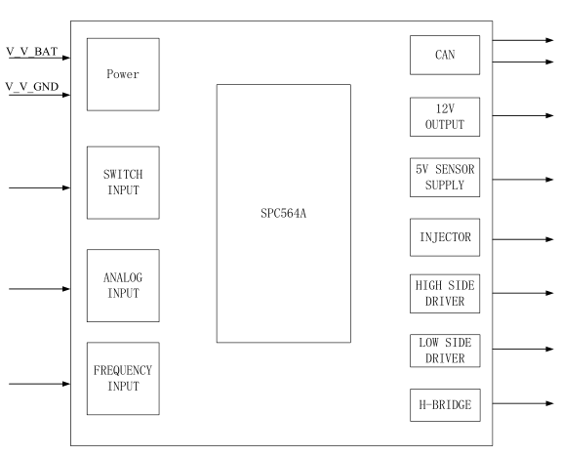

**图1 ECU功能框图**

## 2.3引脚定义

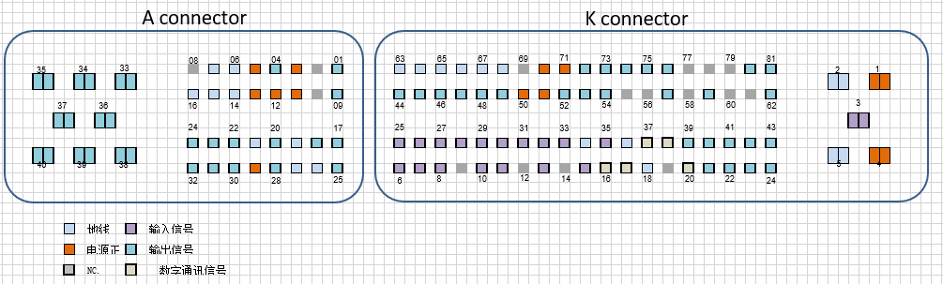

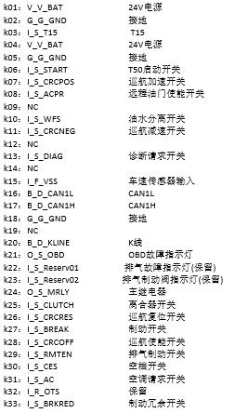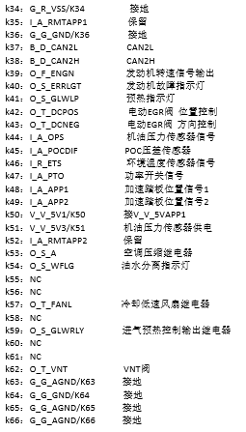

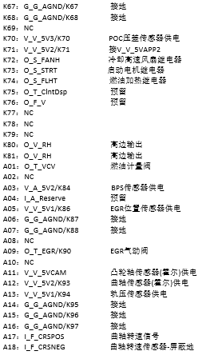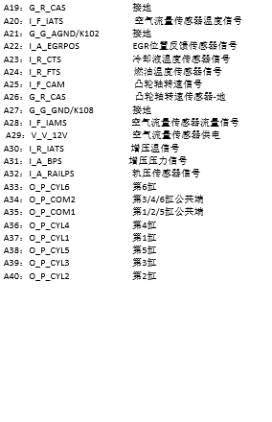

## 2.4工作模式

|  |  |  |
| --- | --- | --- |
| ISO 16750-1中定义的工作模式 | ECU模式功能描述 | 试验中需测试功能/性能 |
| 1.1 | 不向 ECU 供电；ECU 不连接线束， | 无 |
| 1.2 | 不向 ECU 供电；ECU 连接到线束； | 无 |
| 2.1 | ECU 在UB 电压下带电运  行；系统/组件功能不激活（睡眠）； | 供电电压为 24V，即模拟发动机未启动时供电电压，K01和K04 都连接电源正极，K02 和 K05 都连接电源负极，测试时钥匙开关不打开。不能进行 CAN 通讯。 |
| 2.2 | ECU 在UB 电压下控制在典型 ISO 16750-1 中定义  的工作模式； | 供电电压为 24V，即模拟发动机未启动时供电电压，K01  和K04 都连接电源正极，K02 和 K05 都连接电源负极，测  试时打开钥匙开关，CAN 通讯正常。 |
| 3.1 | ECU 在UA 电压下带电运  行；系统/组件功能不激活（睡眠）； | 供电电压为 UA，即模拟发动机已启动时供电电压，K01 和  K03 都连接电源正极，测试时钥匙开关不打开。不能进行  CAN 通信。 |
| 3.2 | ECU 在UA 电压下控制在典型 ISO 16750-1 中定义  的工作模式； | 供电电压为 UA，即模拟发动机已启动时供电电压，K01 和  K04 都连接电源正极，测试时 K02 和 K05 上电，打开钥匙开关。CAN 通讯正常。 |

# TEST

## 1.1基本温度实验

### 1.1.1高温贮存

### 1.1.1.1测试条件及结果

|  |  |
| --- | --- |
| 项目 | 描述 |
| 测试标准 | ISO 16750-4 |
| ISO定义的工作模式 | ISO 16750-1 中定义的工作模式 1.2 |
| 试验参数要求 | 环境温度:25±10°C;相对湿度在20%～60%之间 |
| 供电电压 | 24V |
| 样品数量（台） | 1 |
| 测试等级/功能等级 | 功能等级C |
| 测试结果 | PASS |

### 1.1.1.2测试方法

依据 ISO 16750‐4 5.1.2.1 中测量方法，试验箱温度设定温度 85℃，待箱内温度达到85℃后开始计时，持续 48h，DUT 工作模式为 1.1。

### 1.1.1.3测试统计

|  |  |  |  |  |  |  |
| --- | --- | --- | --- | --- | --- | --- |
| 监测项目 | 读值 | | 标准值 | 误差范围 | 判定 | 描述 |
| 功能测试 | 试验后 |
| Test_AI_5VAPP1 | 4780 | 4857 | 5000 | ±5% | PASS | 外部传感器供电1 |
| Test_AI_5VAPP2 | 5000 | 5000 | 5000 | ±5% | PASS | 外部传感器供电2 |
| Test_AI_APP1 | 5017 | 5028 | 5000 | ±5% | PASS | 加速踏板位置信号1 |
| Test_AI_APP2 | 2566 | 2578 | 2500 | ±5% | PASS | 加速踏板位置信号2 |
| Test_AI_BPS | 1313 | 1327 | 1300 | ±5% | PASS | 涡轮增压器压力传感器 |
| Test_AI_CTS | 2306 | 2328 | 2300 | ±5% | PASS | 冷却液温度 |
| Test_AI_DIA1 | 5000 | 5000 | 5000 | ±5% | PASS | 曲轴输入信号诊断 |
| Test_AI_DIA2 | 5000 | 5000 | 5000 | ±5% | PASS | 凸轮轴输入信号诊断 |
| Test_AI_EGROPS | 946 | 946 | 950 | ±5% | PASS | EGR位置反馈传感器信号 |
| Test_AI_ENVPS | 3819 | 3857 | 3850 | ±5% | PASS | 环境压力传感器 |
| Test_AI_ETS | 2233 | 2253 | 2250 | ±5% | PASS | 环境温度 |
| Test_AI_FTS | 1760 | 1783 | 1780 | ±5% | PASS | 燃油温度传感器 |
| Test_AI_HighSDIA | 89 | 91 | 90 | ±5% | PASS | 高边驱动诊断 |
| Test_AI_IATS | 1925 | 1943 | 1950 | ±5% | PASS | 涡轮增压器温度传感器 |
| Test_AI_Mrelay_DIA | 1084 | 1133 | 1100 | ±5% | PASS | T15输入诊断信号 |
| Test_AI_OPS | 1294 | 1307 | 1300 | ±5% | PASS | 机油压力 |
| Test_AI_OTS | 4996 | 5000 | 5000 | ±5% | PASS | 机油温度 |
| Test_AI_PTO | 4913 | 4965 | 5000 | ±5% | PASS | 功率开关信号 |
| Test_AI_RAILPS | 1245 | 1258 | 1250 | ±5% | PASS | 燃油轨压 |
| Test_AI_RMTAPP1 | 1290 | 1310 | 1300 | ±5% | PASS | 远程油门信号1 |
| Test_AI_RMTAPP2 | 1137 | 1157 | 1150 | ±5% | PASS | 远程油门信号2 |
| Test_AI_UBAT | 2431 | 2424 | 2400 | ±5% | PASS | 24V正 |
| Test_AI_VCC | 2492 | 2534 | 2500 | ±5% | PASS | VCC |
| Test_AI_VCV | 97 | 91 | 95 | ±5% | PASS | 燃油计量阀 |
| Test_DI_AC | 1 | 1 | 1 | / | PASS | 空调请求开关 |
| Test_DI_ACPR | 1 | 1 | 1 | / | PASS | 空调压力开关 |
| Test_DI_BREAK | 0 | 0 | 0 | / | PASS | 制动开关 |
| Test_DI_BREAKED | 1 | 1 | 1 | / | PASS | 制动冗余 |
| Test_DI_CES | 0 | 0 | 0 | / | PASS | 恒定转速 |
| Test_DI_CLUTCH | 1 | 1 | 1 | / | PASS | 离合开关 |
| Test_DI_CRCNEG | 0 | 0 | 0 | / | PASS | 巡航减速 |
| Test_DI_CRCOFF | 1 | 1 | 1 | / | PASS | 巡航关闭 |
| Test_DI_CRCPOS | 0 | 0 | 0 | / | PASS | 巡航加速 |
| Test_DI_CRCRES | 0 | 0 | 0 | / | PASS | 巡航复位 |
| Test_DI_DIAG | 0 | 0 | 0 | / | PASS | 诊断请求开关 |
| Test_DI_LOGIC | 0 | 0 | 0 | / | PASS | T15开关 |
| Test_DI_RMTEN | 1 | 1 | 1 | / | PASS | 远程油门切换 |
| Test_DI_START | 0 | 0 | 0 | / | PASS | T50开关 |
| Test_DI_WFS | 0 | 0 | 0 | / | PASS | 油水分离 |

### 1.1.2低温贮存

### 1.1.2.1测试条件及结果

|  |  |
| --- | --- |
| 项目 | 描述 |
| 测试标准 | ISO 16750-4 |
| ISO定义的工作模式 | ISO 16750-1 中定义的工作模式 1.2 |
| 试验参数要求 | 环境温度:25±10°C;相对湿度在20%～60%之间 |
| 供电电压 | 24V |
| 样品数量（台） | 1 |
| 测试等级/功能等级 | 功能等级C |
| 测试结果 | PASS |

### 1.1.2.2测试方法

依据ISO 16750‐4 5.1.1.1 中测量方法，试验箱温度设定温度‐40℃，待箱内温度达到‐40℃后开始计时，持续 24h，ECU 工作模式为 1.1。

### 1.1.2.3测试统计

|  |  |  |  |  |  |  |
| --- | --- | --- | --- | --- | --- | --- |
| 监测项目 | 读值 | | 标准值 | 误差范围 | 判定 | 描述 |
| 功能测试 | 试验后 |
| Test_AI_5VAPP1 | 4781 | 4857 | 5000 | ±5% | PASS | 外部传感器供电1 |
| Test_AI_5VAPP2 | 5000 | 5000 | 5000 | ±5% | PASS | 外部传感器供电2 |
| Test_AI_APP1 | 5013 | 5028 | 5000 | ±5% | PASS | 加速踏板位置信号1 |
| Test_AI_APP2 | 2556 | 2568 | 2500 | ±5% | PASS | 加速踏板位置信号2 |
| Test_AI_BPS | 1313 | 1329 | 1300 | ±5% | PASS | 涡轮增压器压力传感器 |
| Test_AI_CTS | 2301 | 2328 | 2300 | ±5% | PASS | 冷却液温度 |
| Test_AI_DIA1 | 5000 | 5000 | 5000 | ±5% | PASS | 曲轴输入信号诊断 |
| Test_AI_DIA2 | 5000 | 5000 | 5000 | ±5% | PASS | 凸轮轴输入信号诊断 |
| Test_AI_EGROPS | 944 | 948 | 950 | ±5% | PASS | EGR位置反馈传感器信号 |
| Test_AI_ENVPS | 3819 | 3859 | 3850 | ±5% | PASS | 环境压力传感器 |
| Test_AI_ETS | 2233 | 2253 | 2250 | ±5% | PASS | 环境温度 |
| Test_AI_FTS | 1760 | 1781 | 1780 | ±5% | PASS | 燃油温度传感器 |
| Test_AI_HighSDIA | 89 | 92 | 90 | ±5% | PASS | 高边驱动诊断 |
| Test_AI_IATS | 1925 | 1945 | 1950 | ±5% | PASS | 涡轮增压器温度传感器 |
| Test_AI_Mrelay_DIA | 1084 | 1138 | 1100 | ±5% | PASS | T15输入诊断信号 |
| Test_AI_OPS | 1294 | 1307 | 1300 | ±5% | PASS | 机油压力 |
| Test_AI_OTS | 4995 | 5000 | 5000 | ±5% | PASS | 机油温度 |
| Test_AI_PTO | 4913 | 4965 | 5000 | ±5% | PASS | 功率开关信号 |
| Test_AI_RAILPS | 1245 | 1256 | 1250 | ±5% | PASS | 燃油轨压 |
| Test_AI_RMTAPP1 | 1290 | 1310 | 1300 | ±5% | PASS | 远程油门信号1 |
| Test_AI_RMTAPP2 | 1157 | 1157 | 1150 | ±5% | PASS | 远程油门信号2 |
| Test_AI_UBAT | 2431 | 2424 | 2400 | ±5% | PASS | 24V正 |
| Test_AI_VCC | 2492 | 2535 | 2500 | ±5% | PASS | VCC |
| Test_AI_VCV | 97 | 99 | 95 | ±5% | PASS | 燃油计量阀 |
| Test_DI_AC | 1 | 1 | 1 | / | PASS | 空调请求开关 |
| Test_DI_ACPR | 1 | 1 | 1 | / | PASS | 空调压力开关 |
| Test_DI_BREAK | 0 | 0 | 0 | / | PASS | 制动开关 |
| Test_DI_BREAKED | 1 | 1 | 1 | / | PASS | 制动冗余 |
| Test_DI_CES | 0 | 0 | 0 | / | PASS | 恒定转速 |
| Test_DI_CLUTCH | 1 | 1 | 1 | / | PASS | 离合开关 |
| Test_DI_CRCNEG | 0 | 0 | 0 | / | PASS | 巡航减速 |
| Test_DI_CRCOFF | 1 | 1 | 1 | / | PASS | 巡航关闭 |
| Test_DI_CRCPOS | 0 | 0 | 0 | / | PASS | 巡航加速 |
| Test_DI_CRCRES | 0 | 0 | 0 | / | PASS | 巡航复位 |
| Test_DI_DIAG | 0 | 0 | 0 | / | PASS | 诊断请求开关 |
| Test_DI_LOGIC | 0 | 0 | 0 | / | PASS | T15开关 |
| Test_DI_RMTEN | 1 | 1 | 1 | / | PASS | 远程油门切换 |
| Test_DI_START | 0 | 0 | 0 | / | PASS | T50开关 |
| Test_DI_WFS | 0 | 0 | 0 | / | PASS | 油水分离 |

### 1.1.3高温运行

### 1.1.3.1测试条件及结果

|  |  |
| --- | --- |
| 项目 | 描述 |
| 测试标准 | ISO 16750-4 |
| ISO定义的工作模式 | ISO 16750-1 中定义的工作模式 1.2 |
| 试验参数要求 | 环境温度:25±10°C;相对湿度在20%～60%之间 |
| 供电电压 | 24V |
| 样品数量（台） | 3 |
| 测试等级/功能等级 | 功能等级A |
| 测试结果 | PASS |

### 1.1.3.2测试方法

依据 ISO 16750‐4 5.1.2.2 中测量方法，在 Tmax=85℃干热下按 GB/T 2423.2 进行试验， 持续 96h。ECU 工作模式为 3.2。

### 1.1.3.3测试统计

|  |  |  |  |  |  |  |  |  |  |
| --- | --- | --- | --- | --- | --- | --- | --- | --- | --- |
| 监测项目 | 读值 | |  |  |  | 标准值 | 误差范围 | 判定 | 描述 |
| 功能测试 | 试验后 | 第一组 | 第二组 | 第三组 |
| Test_AI_5VAPP1 | 4780 | 4857 | 4905 | 4890 | 4786 | 5000 | ±5% | PASS | 外部传感器供电1 |
| Test_AI_5VAPP2 | 5000 | 5000 | 5000 | 5000 | 5000 | 5000 | ±5% | PASS | 外部传感器供电2 |
| Test_AI_APP1 | 5017 | 5028 | 5011 | 5003 | 5034 | 5000 | ±5% | PASS | 加速踏板位置信号1 |
| Test_AI_APP2 | 2566 | 2578 | 2559 | 2551 | 2564 | 2500 | ±5% | PASS | 加速踏板位置信号2 |
| Test_AI_BPS | 1313 | 1327 | 1311 | 1321 | 1345 | 1300 | ±5% | PASS | 涡轮增压器压力传感器 |
| Test_AI_CTS | 2306 | 2328 | 2328 | 2322 | 2305 | 2300 | ±5% | PASS | 冷却液温度 |
| Test_AI_DIA1 | 5000 | 5000 | 5000 | 5000 | 5000 | 5000 | ±5% | PASS | 曲轴输入信号诊断 |
| Test_AI_DIA2 | 5000 | 5000 | 5000 | 5000 | 5000 | 5000 | ±5% | PASS | 凸轮轴输入信号诊断 |
| Test_AI_EGROPS | 946 | 946 | 949 | 948 | 949 | 950 | ±5% | PASS | EGR位置反馈传感器信号 |
| Test_AI_ENVPS | 3819 | 3857 | 3855 | 3824 | 3845 | 3850 | ±5% | PASS | 环境压力传感器 |
| Test_AI_ETS | 2233 | 2253 | 2243 | 2256 | 2261 | 2250 | ±5% | PASS | 环境温度 |
| Test_AI_FTS | 1760 | 1783 | 1768 | 1779 | 1788 | 1780 | ±5% | PASS | 燃油温度传感器 |
| Test_AI_HighSDIA | 89 | 91 | 88 | 91 | 93 | 90 | ±5% | PASS | 高边驱动诊断 |
| Test_AI_IATS | 1925 | 1943 | 1929 | 1946 | 1935 | 1950 | ±5% | PASS | 涡轮增压器温度传感器 |
| Test_AI_Mrelay_DIA | 1084 | 1133 | 1121 | 1099 | 1113 | 1100 | ±5% | PASS | T15输入诊断信号 |
| Test_AI_OPS | 1294 | 1307 | 1302 | 1299 | 1304 | 1300 | ±5% | PASS | 机油压力 |
| Test_AI_OTS | 4996 | 5000 | 5001 | 5009 | 4992 | 5000 | ±5% | PASS | 机油温度 |
| Test_AI_PTO | 4913 | 4965 | 4988 | 4916 | 4979 | 5000 | ±5% | PASS | 功率开关信号 |
| Test_AI_RAILPS | 1245 | 1258 | 1253 | 1262 | 1268 | 1250 | ±5% | PASS | 燃油轨压 |
| Test_AI_RMTAPP1 | 1290 | 1310 | 1306 | 1298 | 1297 | 1300 | ±5% | PASS | 远程油门信号1 |
| Test_AI_RMTAPP2 | 1137 | 1157 | 1149 | 1146 | 1155 | 1150 | ±5% | PASS | 远程油门信号2 |
| Test_AI_UBAT | 2431 | 2424 | 2412 | 2423 | 2429 | 2400 | ±5% | PASS | 24V正 |
| Test_AI_VCC | 2492 | 2534 | 2520 | 2498 | 2529 | 2500 | ±5% | PASS | VCC |
| Test_AI_VCV | 97 | 91 | 98 | 98 | 96 | 95 | ±5% | PASS | 燃油计量阀 |
| Test_DI_AC | 1 | 1 | 1 | 1 | 1 | 1 | / | PASS | 空调请求开关 |
| Test_DI_ACPR | 1 | 1 | 1 | 1 | 1 | 1 | / | PASS | 空调压力开关 |
| Test_DI_BREAK | 0 | 0 | 0 | 0 | 0 | 0 | / | PASS | 制动开关 |
| Test_DI_BREAKED | 1 | 1 | 1 | 1 | 1 | 1 | / | PASS | 制动冗余 |
| Test_DI_CES | 0 | 0 | 0 | 0 | 0 | 0 | / | PASS | 恒定转速 |
| Test_DI_CLUTCH | 1 | 1 | 1 | 1 | 1 | 1 | / | PASS | 离合开关 |
| Test_DI_CRCNEG | 0 | 0 | 0 | 0 | 0 | 0 | / | PASS | 巡航减速 |
| Test_DI_CRCOFF | 1 | 1 | 1 | 1 | 1 | 1 | / | PASS | 巡航关闭 |
| Test_DI_CRCPOS | 0 | 0 | 0 | 0 | 0 | 0 | / | PASS | 巡航加速 |
| Test_DI_CRCRES | 0 | 0 | 0 | 0 | 0 | 0 | / | PASS | 巡航复位 |
| Test_DI_DIAG | 0 | 0 | 0 | 0 | 0 | 0 | / | PASS | 诊断请求开关 |
| Test_DI_LOGIC | 0 | 0 | 0 | 0 | 0 | 0 | / | PASS | T15开关 |
| Test_DI_RMTEN | 1 | 1 | 1 | 1 | 1 | 1 | / | PASS | 远程油门切换 |
| Test_DI_START | 0 | 0 | 0 | 0 | 0 | 0 | / | PASS | T50开关 |
| Test_DI_WFS | 0 | 0 | 0 | 0 | 0 | 0 | / | PASS | 油水分离 |

### 1.1.4低温运行

### 1.1.4.1测试条件及结果

|  |  |
| --- | --- |
| 项目 | 描述 |
| 测试标准 | ISO 16750-4 |
| ISO定义的工作模式 | ISO 16750-1 中定义的工作模式 1.2 |
| 试验参数要求 | 环境温度:25±10°C;相对湿度在20%～60%之间 |
| 供电电压 | 24V |
| 样品数量（台） | 3 |
| 测试等级/功能等级 | 功能等级A |
| 测试结果 | PASS |

### 1.1.4.2测试方法

依据 ISO 16750‐4 5.1.1.2 中测量方法，ECU 在 Tmin=‐40℃低温下按 GB/T 2423.1 进行试验，持续 24h。ECU 工作模式为 3.2

### 1.1.4.3测试统计

|  |  |  |  |  |  |  |  |  |  |
| --- | --- | --- | --- | --- | --- | --- | --- | --- | --- |
| 监测项目 | 读值 | |  |  |  | 标准值 | 误差范围 | 判定 | 描述 |
| 功能测试 | 试验后 | 第一组 | 第二组 | 第三组 |
| Test_AI_5VAPP1 | 4783 | 4857 | 4905 | 4891 | 47861 | 5000 | ±5% | PASS | 外部传感器供电1 |
| Test_AI_5VAPP2 | 5000 | 5000 | 5000 | 5000 | 5000 | 5000 | ±5% | PASS | 外部传感器供电2 |
| Test_AI_APP1 | 5018 | 5028 | 5011 | 5003 | 5034 | 5000 | ±5% | PASS | 加速踏板位置信号1 |
| Test_AI_APP2 | 2566 | 2578 | 2559 | 2551 | 2563 | 2500 | ±5% | PASS | 加速踏板位置信号2 |
| Test_AI_BPS | 1314 | 1327 | 1311 | 1321 | 1345 | 1300 | ±5% | PASS | 涡轮增压器压力传感器 |
| Test_AI_CTS | 2306 | 2328 | 2329 | 2322 | 2301 | 2300 | ±5% | PASS | 冷却液温度 |
| Test_AI_DIA1 | 5000 | 5000 | 5000 | 5000 | 5000 | 5000 | ±5% | PASS | 曲轴输入信号诊断 |
| Test_AI_DIA2 | 5000 | 5000 | 5000 | 5000 | 5000 | 5000 | ±5% | PASS | 凸轮轴输入信号诊断 |
| Test_AI_EGROPS | 947 | 946 | 949 | 948 | 949 | 950 | ±5% | PASS | EGR位置反馈传感器信号 |
| Test_AI_ENVPS | 3819 | 3857 | 3855 | 3824 | 3845 | 3850 | ±5% | PASS | 环境压力传感器 |
| Test_AI_ETS | 2233 | 2253 | 2245 | 2256 | 2261 | 2250 | ±5% | PASS | 环境温度 |
| Test_AI_FTS | 1760 | 1783 | 1768 | 1779 | 1789 | 1780 | ±5% | PASS | 燃油温度传感器 |
| Test_AI_HighSDIA | 88 | 91 | 88 | 94 | 93 | 90 | ±5% | PASS | 高边驱动诊断 |
| Test_AI_IATS | 1926 | 1943 | 1929 | 1946 | 1935 | 1950 | ±5% | PASS | 涡轮增压器温度传感器 |
| Test_AI_Mrelay_DIA | 1084 | 1133 | 1121 | 1099 | 1113 | 1100 | ±5% | PASS | T15输入诊断信号 |
| Test_AI_OPS | 1294 | 1307 | 1302 | 1299 | 1304 | 1300 | ±5% | PASS | 机油压力 |
| Test_AI_OTS | 4996 | 5000 | 5001 | 5009 | 4992 | 5000 | ±5% | PASS | 机油温度 |
| Test_AI_PTO | 4914 | 4965 | 4988 | 4916 | 4979 | 5000 | ±5% | PASS | 功率开关信号 |
| Test_AI_RAILPS | 1245 | 1258 | 1255 | 1262 | 1268 | 1250 | ±5% | PASS | 燃油轨压 |
| Test_AI_RMTAPP1 | 1290 | 1310 | 1306 | 1298 | 1299 | 1300 | ±5% | PASS | 远程油门信号1 |
| Test_AI_RMTAPP2 | 1137 | 1157 | 1149 | 1146 | 1155 | 1150 | ±5% | PASS | 远程油门信号2 |
| Test_AI_UBAT | 2431 | 2424 | 2412 | 2423 | 2429 | 2400 | ±5% | PASS | 24V正 |
| Test_AI_VCC | 2490 | 2534 | 2522 | 2498 | 2529 | 2500 | ±5% | PASS | VCC |
| Test_AI_VCV | 99 | 91 | 98 | 98 | 96 | 95 | ±5% | PASS | 燃油计量阀 |
| Test_DI_AC | 1 | 1 | 1 | 1 | 1 | 1 | / | PASS | 空调请求开关 |
| Test_DI_ACPR | 1 | 1 | 1 | 1 | 1 | 1 | / | PASS | 空调压力开关 |
| Test_DI_BREAK | 0 | 0 | 0 | 0 | 0 | 0 | / | PASS | 制动开关 |
| Test_DI_BREAKED | 1 | 1 | 1 | 1 | 1 | 1 | / | PASS | 制动冗余 |
| Test_DI_CES | 0 | 0 | 0 | 0 | 0 | 0 | / | PASS | 恒定转速 |
| Test_DI_CLUTCH | 1 | 1 | 1 | 1 | 1 | 1 | / | PASS | 离合开关 |
| Test_DI_CRCNEG | 0 | 0 | 0 | 0 | 0 | 0 | / | PASS | 巡航减速 |
| Test_DI_CRCOFF | 1 | 1 | 1 | 1 | 1 | 1 | / | PASS | 巡航关闭 |
| Test_DI_CRCPOS | 0 | 0 | 0 | 0 | 0 | 0 | / | PASS | 巡航加速 |
| Test_DI_CRCRES | 0 | 0 | 0 | 0 | 0 | 0 | / | PASS | 巡航复位 |
| Test_DI_DIAG | 0 | 0 | 0 | 0 | 0 | 0 | / | PASS | 诊断请求开关 |
| Test_DI_LOGIC | 0 | 0 | 0 | 0 | 0 | 0 | / | PASS | T15开关 |
| Test_DI_RMTEN | 1 | 1 | 1 | 1 | 1 | 1 | / | PASS | 远程油门切换 |
| Test_DI_START | 0 | 0 | 0 | 0 | 0 | 0 | / | PASS | T50开关 |
| Test_DI_WFS | 0 | 0 | 0 | 0 | 0 | 0 | / | PASS | 油水分离 |

### 1.1.5温度梯度

### 1.1.5.1测试条件及结果

|  |  |
| --- | --- |
| 项目 | 描述 |
| 测试标准 | ISO 16750-4 |
| ISO定义的工作模式 | ISO 16750-1 中定义的工作模式 1.2 |
| 试验参数要求 | 环境温度:25±10°C;相对湿度在20%～60%之间 |
| 供电电压 | 24V |
| 样品数量（台） | 3 |
| 测试等级/功能等级 | 功能等级A |
| 测试结果 | PASS |

### 1.1.5.2测试方法

依据 ISO 16750‐4 5.2 中测量方法，将 DUT 安放在试验箱中，以 5℃温度梯度从温度梯度 20℃降到 Tmin=‐40℃，然后以 5℃温度梯度从 Tmin 升到 Tmax=85℃，每步待温度达到新的温度，分别在 16V 和 32V 电压下各运行 5min。在调温过程中将 DUT 关闭。

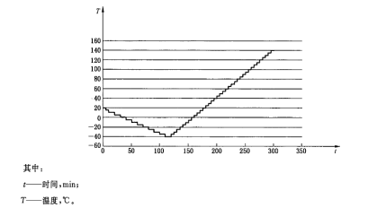

### 1.1.5.3测试统计

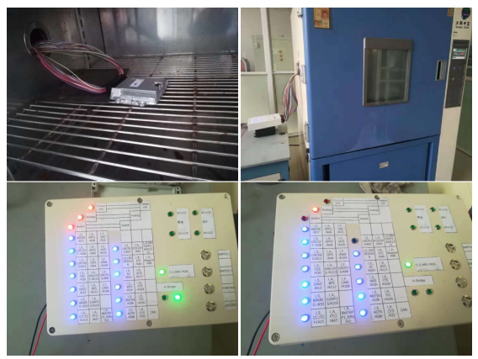

### 1.1.6温度循环

### 1.1.6.1测试条件及结果

|  |  |
| --- | --- |
| 项目 | 描述 |
| 测试标准 | ISO 16750-4 |
| ISO定义的工作模式 | ISO 16750-1 中定义的工作模式 1.2 |
| 试验参数要求 | 环境温度:25±10°C;相对湿度在20%～60%之间 |
| 供电电压 | 24V |
| 样品数量（台） | 3 |
| 测试等级/功能等级 | 功能等级A |
| 测试结果 | PASS |

### 1.1.6.2测试方法

依据 ISO 16750‐4 5.3.1 中测量方法，在整个装置达到 Tmin 后 ECU 通电工作，用尽可能短时间检查装置的功能。在循环第 210min～第 410min 期间通电工作。DUT 工作模式为 3.2。温度变化应符合图 3，共进行 10 个循环试验，共 80h。

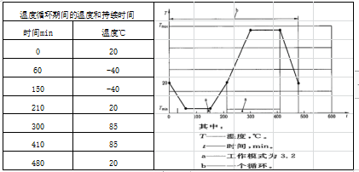

### 1.1.6.3测试统计

|  |  |  |  |  |  |  |  |  |  |
| --- | --- | --- | --- | --- | --- | --- | --- | --- | --- |
| 监测项目 | 读值 | |  |  |  | 标准值 | 误差范围 | 判定 | 描述 |
| 功能测试 | 试验后 | 第一组 | 第二组 | 第三组 |
| Test_AI_5VAPP1 | 4779 | 4857 | 4905 | 4890 | 47860 | 5000 | ±5% | PASS | 外部传感器供电1 |
| Test_AI_5VAPP2 | 5000 | 5000 | 5000 | 5000 | 5000 | 5000 | ±5% | PASS | 外部传感器供电2 |
| Test_AI_APP1 | 5016 | 5028 | 5010 | 5003 | 5034 | 5000 | ±5% | PASS | 加速踏板位置信号1 |
| Test_AI_APP2 | 2565 | 2578 | 2558 | 2551 | 2564 | 2500 | ±5% | PASS | 加速踏板位置信号2 |
| Test_AI_BPS | 1314 | 1329 | 1311 | 1321 | 1346 | 1300 | ±5% | PASS | 涡轮增压器压力传感器 |
| Test_AI_CTS | 2309 | 2328 | 2328 | 2322 | 2305 | 2300 | ±5% | PASS | 冷却液温度 |
| Test_AI_DIA1 | 5000 | 5000 | 5000 | 5000 | 5000 | 5000 | ±5% | PASS | 曲轴输入信号诊断 |
| Test_AI_DIA2 | 5000 | 5000 | 5000 | 5000 | 5000 | 5000 | ±5% | PASS | 凸轮轴输入信号诊断 |
| Test_AI_EGROPS | 949 | 948 | 949 | 948 | 949 | 950 | ±5% | PASS | EGR位置反馈传感器信号 |
| Test_AI_ENVPS | 3819 | 3857 | 3855 | 3824 | 3845 | 3850 | ±5% | PASS | 环境压力传感器 |
| Test_AI_ETS | 2234 | 2253 | 2243 | 2256 | 2261 | 2250 | ±5% | PASS | 环境温度 |
| Test_AI_FTS | 1760 | 1783 | 1768 | 1779 | 1788 | 1780 | ±5% | PASS | 燃油温度传感器 |
| Test_AI_HighSDIA | 86 | 91 | 88 | 91 | 93 | 90 | ±5% | PASS | 高边驱动诊断 |
| Test_AI_IATS | 1921 | 1943 | 1929 | 1946 | 1935 | 1950 | ±5% | PASS | 涡轮增压器温度传感器 |
| Test_AI_Mrelay_DIA | 1084 | 1133 | 1121 | 1099 | 1113 | 1100 | ±5% | PASS | T15输入诊断信号 |
| Test_AI_OPS | 1294 | 1307 | 1302 | 1299 | 1304 | 1300 | ±5% | PASS | 机油压力 |
| Test_AI_OTS | 4996 | 5000 | 5001 | 5009 | 4992 | 5000 | ±5% | PASS | 机油温度 |
| Test_AI_PTO | 4913 | 4965 | 4989 | 4916 | 4979 | 5000 | ±5% | PASS | 功率开关信号 |
| Test_AI_RAILPS | 1245 | 1258 | 1253 | 1262 | 1268 | 1250 | ±5% | PASS | 燃油轨压 |
| Test_AI_RMTAPP1 | 1290 | 1310 | 1306 | 1298 | 1299 | 1300 | ±5% | PASS | 远程油门信号1 |
| Test_AI_RMTAPP2 | 1137 | 1158 | 1149 | 1146 | 1155 | 1150 | ±5% | PASS | 远程油门信号2 |
| Test_AI_UBAT | 2431 | 2424 | 2412 | 2423 | 2429 | 2400 | ±5% | PASS | 24V正 |
| Test_AI_VCC | 2492 | 2534 | 2520 | 2498 | 2529 | 2500 | ±5% | PASS | VCC |
| Test_AI_VCV | 94 | 91 | 98 | 98 | 96 | 95 | ±5% | PASS | 燃油计量阀 |
| Test_DI_AC | 1 | 1 | 1 | 1 | 1 | 1 | / | PASS | 空调请求开关 |
| Test_DI_ACPR | 1 | 1 | 1 | 1 | 1 | 1 | / | PASS | 空调压力开关 |
| Test_DI_BREAK | 0 | 0 | 0 | 0 | 0 | 0 | / | PASS | 制动开关 |
| Test_DI_BREAKED | 1 | 1 | 1 | 1 | 1 | 1 | / | PASS | 制动冗余 |
| Test_DI_CES | 0 | 0 | 0 | 0 | 0 | 0 | / | PASS | 恒定转速 |
| Test_DI_CLUTCH | 1 | 1 | 1 | 1 | 1 | 1 | / | PASS | 离合开关 |
| Test_DI_CRCNEG | 0 | 0 | 0 | 0 | 0 | 0 | / | PASS | 巡航减速 |
| Test_DI_CRCOFF | 1 | 1 | 1 | 1 | 1 | 1 | / | PASS | 巡航关闭 |
| Test_DI_CRCPOS | 0 | 0 | 0 | 0 | 0 | 0 | / | PASS | 巡航加速 |
| Test_DI_CRCRES | 0 | 0 | 0 | 0 | 0 | 0 | / | PASS | 巡航复位 |
| Test_DI_DIAG | 0 | 0 | 0 | 0 | 0 | 0 | / | PASS | 诊断请求开关 |
| Test_DI_LOGIC | 0 | 0 | 0 | 0 | 0 | 0 | / | PASS | T15开关 |
| Test_DI_RMTEN | 1 | 1 | 1 | 1 | 1 | 1 | / | PASS | 远程油门切换 |
| Test_DI_START | 0 | 0 | 0 | 0 | 0 | 0 | / | PASS | T50开关 |
| Test_DI_WFS | 0 | 0 | 0 | 0 | 0 | 0 | / | PASS | 油水分离 |

### 1.1.7温度冲击

### 1.1.7.1测试条件及结果

|  |  |
| --- | --- |
| 项目 | 描述 |
| 测试标准 | ISO 16750-4 |
| ISO定义的工作模式 | ISO 16750-1 中定义的工作模式 1.2 |
| 试验参数要求 | 环境温度:25±10°C;相对湿度在20%～60%之间 |
| 供电电压 | 24V |
| 样品数量（台） | 3 |
| 测试等级/功能等级 | 功能等级C |
| 测试结果 | PASS |

### 1.1.7.2测试方法

依据 ISO 16750‐4 5.3.2 中测量方法，从‐40℃升到 85℃温度转换时间不超过 30s，ECU

在每个温度点保持 60min，共进行 100 个循环试验，ECU 工作模式为 1.1。

### 1.1.7.3测试统计

|  |  |  |  |  |  |  |
| --- | --- | --- | --- | --- | --- | --- |
| 监测项目 | 读值 | | 标准值 | 误差范围 | 判定 | 描述 |
| 功能测试 | 试验后 |
| Test_AI_5VAPP1 | 4781 | 4859 | 5000 | ±5% | PASS | 外部传感器供电1 |
| Test_AI_5VAPP2 | 5000 | 5000 | 5000 | ±5% | PASS | 外部传感器供电2 |
| Test_AI_APP1 | 5013 | 5025 | 5000 | ±5% | PASS | 加速踏板位置信号1 |
| Test_AI_APP2 | 2546 | 2568 | 2500 | ±5% | PASS | 加速踏板位置信号2 |
| Test_AI_BPS | 1313 | 1328 | 1300 | ±5% | PASS | 涡轮增压器压力传感器 |
| Test_AI_CTS | 2301 | 2328 | 2300 | ±5% | PASS | 冷却液温度 |
| Test_AI_DIA1 | 5000 | 5000 | 5000 | ±5% | PASS | 曲轴输入信号诊断 |
| Test_AI_DIA2 | 5000 | 5000 | 5000 | ±5% | PASS | 凸轮轴输入信号诊断 |
| Test_AI_EGROPS | 944 | 950 | 950 | ±5% | PASS | EGR位置反馈传感器信号 |
| Test_AI_ENVPS | 3817 | 3859 | 3850 | ±5% | PASS | 环境压力传感器 |
| Test_AI_ETS | 2233 | 2253 | 2250 | ±5% | PASS | 环境温度 |
| Test_AI_FTS | 1760 | 1782 | 1780 | ±5% | PASS | 燃油温度传感器 |
| Test_AI_HighSDIA | 89 | 92 | 90 | ±5% | PASS | 高边驱动诊断 |
| Test_AI_IATS | 1925 | 1945 | 1950 | ±5% | PASS | 涡轮增压器温度传感器 |
| Test_AI_Mrelay_DIA | 1084 | 1137 | 1100 | ±5% | PASS | T15输入诊断信号 |
| Test_AI_OPS | 1294 | 1307 | 1300 | ±5% | PASS | 机油压力 |
| Test_AI_OTS | 4995 | 5000 | 5000 | ±5% | PASS | 机油温度 |
| Test_AI_PTO | 4913 | 4965 | 5000 | ±5% | PASS | 功率开关信号 |
| Test_AI_RAILPS | 1235 | 1256 | 1250 | ±5% | PASS | 燃油轨压 |
| Test_AI_RMTAPP1 | 1290 | 1310 | 1300 | ±5% | PASS | 远程油门信号1 |
| Test_AI_RMTAPP2 | 1157 | 1157 | 1150 | ±5% | PASS | 远程油门信号2 |
| Test_AI_UBAT | 2431 | 2424 | 2400 | ±5% | PASS | 24V正 |
| Test_AI_VCC | 2492 | 2535 | 2500 | ±5% | PASS | VCC |
| Test_AI_VCV | 96 | 99 | 95 | ±5% | PASS | 燃油计量阀 |
| Test_DI_AC | 1 | 1 | 1 | / | PASS | 空调请求开关 |
| Test_DI_ACPR | 1 | 1 | 1 | / | PASS | 空调压力开关 |
| Test_DI_BREAK | 0 | 0 | 0 | / | PASS | 制动开关 |
| Test_DI_BREAKED | 1 | 1 | 1 | / | PASS | 制动冗余 |
| Test_DI_CES | 0 | 0 | 0 | / | PASS | 恒定转速 |
| Test_DI_CLUTCH | 1 | 1 | 1 | / | PASS | 离合开关 |
| Test_DI_CRCNEG | 0 | 0 | 0 | / | PASS | 巡航减速 |
| Test_DI_CRCOFF | 1 | 1 | 1 | / | PASS | 巡航关闭 |
| Test_DI_CRCPOS | 0 | 0 | 0 | / | PASS | 巡航加速 |
| Test_DI_CRCRES | 0 | 0 | 0 | / | PASS | 巡航复位 |
| Test_DI_DIAG | 0 | 0 | 0 | / | PASS | 诊断请求开关 |
| Test_DI_LOGIC | 0 | 0 | 0 | / | PASS | T15开关 |
| Test_DI_RMTEN | 1 | 1 | 1 | / | PASS | 远程油门切换 |
| Test_DI_START | 0 | 0 | 0 | / | PASS | T50开关 |
| Test_DI_WFS | 0 | 0 | 0 | / | PASS | 油水分离 |

### 1.1.8高温寿命

### 1.1.8.1测试条件及结果

|  |  |
| --- | --- |
| 项目 | 描述 |
| 测试标准 | ISO 16750-4 |
| ISO定义的工作模式 | ISO 16750-1 中定义的工作模式 1.2 |
| 试验参数要求 | 环境温度:25±10°C;相对湿度在20%～60%之间 |
| 供电电压 | 24V |
| 样品数量（台） | 3 |
| 测试等级/功能等级 | 功能等级A |
| 测试结果 | PASS |

#### 1.1.8.2测试方法

依据客户要求，将 ECU 安放在试验箱中，给 ECU 通电加负载，然后将温度调至 85℃， 连续工作 1000h。

### 1.1.8.3测试统计

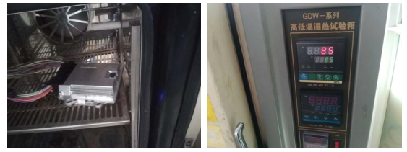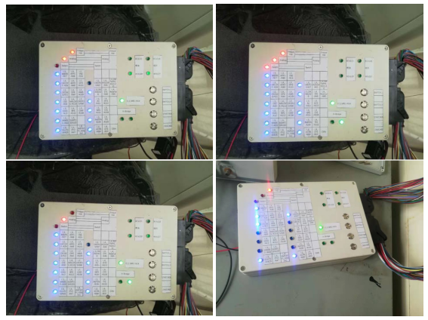

## 1.2湿热实验

### 1.2.1湿热循环

### 1.2.1.1测试条件及结果

|  |  |
| --- | --- |
| 项目 | 描述 |
| 测试标准 | ISO 16750-4 |
| ISO定义的工作模式 | ISO 16750-1 中定义的工作模式 1.2 |
| 试验参数要求 | 环境温度:25±10°C;相对湿度在20%～60%之间 |
| 供电电压 | 24V |
| 样品数量（台） | 3 |
| 测试等级/功能等级 | 功能等级A |
| 测试结果 | PASS |

### 1.2.1.2测试方法

依据 ISO 16750‐4 5.6.2.3 中的试验方法，将 DUT 安放在试验箱中，在‐10℃～65℃之间进行 10 个循环的温度/湿度组合循环试验。每个循环为 24h，其每个循环周期中的温度和湿度的变化情况如图 6 所示，工作模式 3.2。

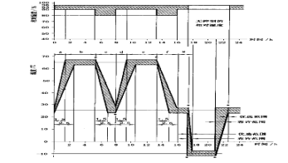

### 1.2.1.3测试统计

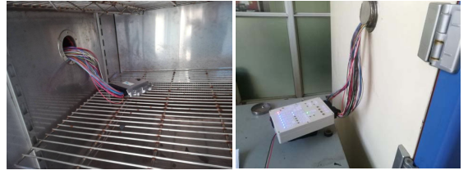

### 1.2.2稳态湿热

### 1.2.2.1测试条件及结果

|  |  |
| --- | --- |
| 项目 | 描述 |
| 测试标准 | ISO 16750-4 |
| ISO定义的工作模式 | ISO 16750-1 中定义的工作模式 1.2 |
| 试验参数要求 | 环境温度:25±10°C;相对湿度在20%～60%之间 |
| 供电电压 | 24V |
| 样品数量（台） | 3 |
| 测试等级/功能等级 | 功能等级C |
| 测试结果 | PASS |

### 1.2.2.2测试方法

依据 ISO 16750‐4 5.6.2.3 中的试验方法，将 DUT 安放在试验箱中，在温度 40℃，湿度 93%±3 条件下放置 5.3h，工作模式 2.1。试验最后 1h 以工作模式 3.2 下运行。

### 1.2.2.3测试统计

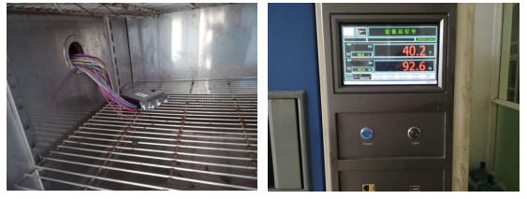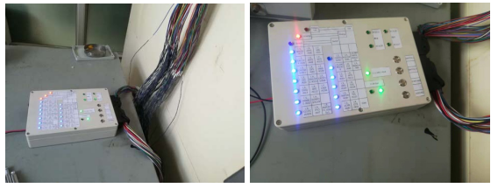

## 1.3盐雾实验

### 1.3.1盐雾实验

### 1.3.1.1测试条件及结果

|  |  |
| --- | --- |
| 项目 | 描述 |
| 测试标准 | ISO 16750-4 |
| ISO定义的工作模式 | ISO 16750-1 中定义的工作模式 1.2 |
| 试验参数要求 | 环境温度:25±10°C;相对湿度在20%～60%之间 |
| 供电电压 | 24V |
| 样品数量（台） | 3 |
| 测试等级/功能等级 | 功能等级C |
| 测试结果 | PASS |

### 1.3.1.2测试方法

依据 ISO 16750‐4 5.5 中测量方法，试验溶液：浓度 5% Nacl 溶液，PH=6.5～7.2，试验温度：35±2℃。样品放置位置：被试验表面与垂直方向成 30℃，收集量 1‐2ml/80cm2/H，连续喷雾 144h 后，检查样品表面及功能测试，ECU 工作模式为 1.1。

### 1.3.1.3测试统计

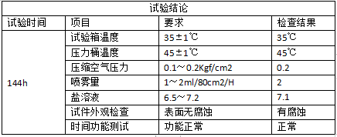

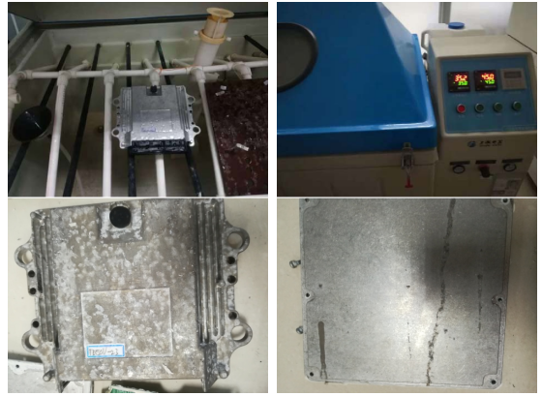

## 1.4防水防尘试验

### 1.4.1砂尘试验

### 1.4.1.1测试条件及结果

|  |  |
| --- | --- |
| 项目 | 描述 |
| 测试标准 | ISO 20653 5.1 |
| ISO定义的工作模式 | ISO 16750-1 中定义的工作模式 1.2 |
| 试验参数要求 | 环境温度:25±10°C;相对湿度在20%～60%之间 |
| 供电电压 | 24V |
| 样品数量（台） | 3 |
| 测试等级/功能等级 | 功能等级C |
| 测试结果 | PASS |

### 1.4.1.2测试方法

依据 ISO 20653 5.1 中 IP6K 等级进行试验，使用 ISO 20653 标准规定中图 1 试验箱， 每 m3 应加入大约 2Kg 的试验粉尘，并保持悬浮状态，6s 空气/粉尘混合物运动，15 分钟中断,进行 20 次循环试验。

### 1.4.1.3测试统计

|  |  |  |  |  |  |  |
| --- | --- | --- | --- | --- | --- | --- |
| 监测项目 | 读值 | | 标准值 | 误差范围 | 判定 | 描述 |
| 功能测试 | 试验后 |
| Test_AI_5VAPP1 | 4991 | 4857 | 5000 | ±5% | PASS | 外部传感器供电1 |
| Test_AI_5VAPP2 | 5000 | 5000 | 5000 | ±5% | PASS | 外部传感器供电2 |
| Test_AI_APP1 | 5013 | 5028 | 5000 | ±5% | PASS | 加速踏板位置信号1 |
| Test_AI_APP2 | 2556 | 2564 | 2500 | ±5% | PASS | 加速踏板位置信号2 |
| Test_AI_BPS | 1313 | 1329 | 1300 | ±5% | PASS | 涡轮增压器压力传感器 |
| Test_AI_CTS | 2301 | 2328 | 2300 | ±5% | PASS | 冷却液温度 |
| Test_AI_DIA1 | 5000 | 5000 | 5000 | ±5% | PASS | 曲轴输入信号诊断 |
| Test_AI_DIA2 | 5000 | 5000 | 5000 | ±5% | PASS | 凸轮轴输入信号诊断 |
| Test_AI_EGROPS | 945 | 948 | 950 | ±5% | PASS | EGR位置反馈传感器信号 |
| Test_AI_ENVPS | 3819 | 3859 | 3850 | ±5% | PASS | 环境压力传感器 |
| Test_AI_ETS | 2233 | 2253 | 2250 | ±5% | PASS | 环境温度 |
| Test_AI_FTS | 1760 | 1781 | 1780 | ±5% | PASS | 燃油温度传感器 |
| Test_AI_HighSDIA | 88 | 92 | 90 | ±5% | PASS | 高边驱动诊断 |
| Test_AI_IATS | 1925 | 1946 | 1950 | ±5% | PASS | 涡轮增压器温度传感器 |
| Test_AI_Mrelay_DIA | 1084 | 1138 | 1100 | ±5% | PASS | T15输入诊断信号 |
| Test_AI_OPS | 1294 | 1307 | 1300 | ±5% | PASS | 机油压力 |
| Test_AI_OTS | 4995 | 5000 | 5000 | ±5% | PASS | 机油温度 |
| Test_AI_PTO | 4913 | 4965 | 5000 | ±5% | PASS | 功率开关信号 |
| Test_AI_RAILPS | 1245 | 1256 | 1250 | ±5% | PASS | 燃油轨压 |
| Test_AI_RMTAPP1 | 1290 | 1310 | 1300 | ±5% | PASS | 远程油门信号1 |
| Test_AI_RMTAPP2 | 1157 | 1159 | 1150 | ±5% | PASS | 远程油门信号2 |
| Test_AI_UBAT | 2431 | 2424 | 2400 | ±5% | PASS | 24V正 |
| Test_AI_VCC | 2492 | 2535 | 2500 | ±5% | PASS | VCC |
| Test_AI_VCV | 97 | 98 | 95 | ±5% | PASS | 燃油计量阀 |
| Test_DI_AC | 1 | 1 | 1 | / | PASS | 空调请求开关 |
| Test_DI_ACPR | 1 | 1 | 1 | / | PASS | 空调压力开关 |
| Test_DI_BREAK | 0 | 0 | 0 | / | PASS | 制动开关 |
| Test_DI_BREAKED | 1 | 1 | 1 | / | PASS | 制动冗余 |
| Test_DI_CES | 0 | 0 | 0 | / | PASS | 恒定转速 |
| Test_DI_CLUTCH | 1 | 1 | 1 | / | PASS | 离合开关 |
| Test_DI_CRCNEG | 0 | 0 | 0 | / | PASS | 巡航减速 |
| Test_DI_CRCOFF | 1 | 1 | 1 | / | PASS | 巡航关闭 |
| Test_DI_CRCPOS | 0 | 0 | 0 | / | PASS | 巡航加速 |
| Test_DI_CRCRES | 0 | 0 | 0 | / | PASS | 巡航复位 |
| Test_DI_DIAG | 0 | 0 | 0 | / | PASS | 诊断请求开关 |
| Test_DI_LOGIC | 0 | 0 | 0 | / | PASS | T15开关 |
| Test_DI_RMTEN | 1 | 1 | 1 | / | PASS | 远程油门切换 |
| Test_DI_START | 0 | 0 | 0 | / | PASS | T50开关 |
| Test_DI_WFS | 0 | 0 | 0 | / | PASS | 油水分离 |

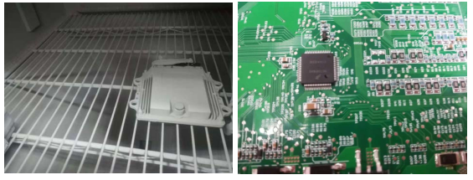

### 1.4.2水喷溅试验（IP69）

### 1.4.2.1测试条件及结果

|  |  |
| --- | --- |
| 项目 | 描述 |
| 测试标准 | ISO16750-4:2010 |
| ISO定义的工作模式 | ISO 16750-1 中定义的工作模式 1.2 |
| 试验参数要求 | 环境温度:25±10°C;相对湿度在20%～60%之间 |
| 供电电压 | 24V |
| 样品数量（台） | 3 |
| 测试等级/功能等级 | IPX9K/功能等级C |
| 测试结果 | PASS |

### 1.4.2.2测试方法

1. 试验标准：ISO 16750-4-2010；

2. 转速（5±1）r / min；

3. 喷射方向：0°，30°，60°，90°；

4. 水流量：（14〜16）L / min；

5. 水压：（8000〜10000）kPa；

6. 水温：（80±5）℃；测试持续时间：每个位置30s；

样品状态：连接线束但不通电。

### 1.4.2.3测试统计

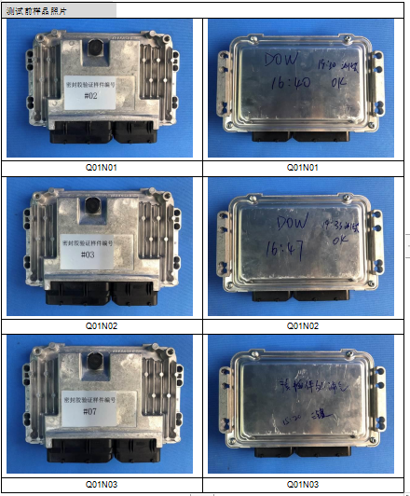

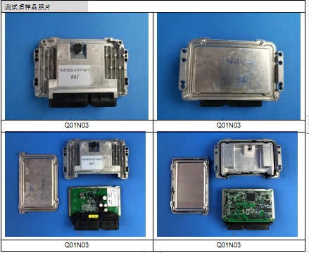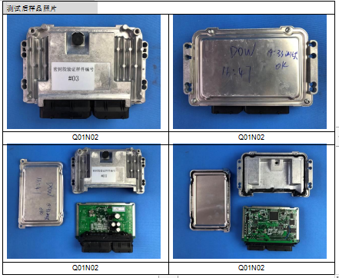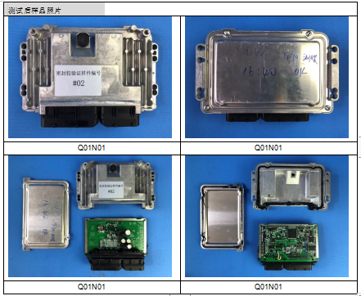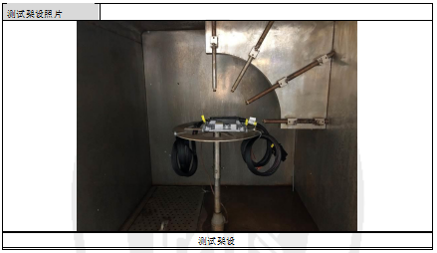

### 1.4.3冰水冲击

### 1.4.3.1测试条件及结果

|  |  |
| --- | --- |
| 项目 | 描述 |
| 测试标准 | ISO16750-3:2010 |
| ISO定义的工作模式 | ISO 16750-1 中定义的工作模式 1.2 |
| 试验参数要求 | 环境温度:25±10°C;相对湿度在20%～60%之间 |
| 供电电压 | 24V |
| 样品数量（台） | 3 |
| 测试等级/功能等级 | 功能等级C |
| 测试结果 | PASS |

### 1.4.3.2测试方法

参考标准 ISO16750-4-2010 中 5.4.2 及委托单 H201811152518 要求执行，试验条件如下：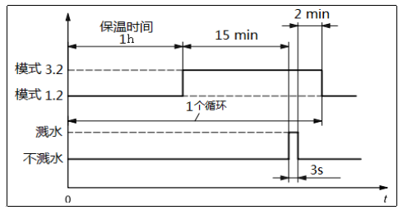 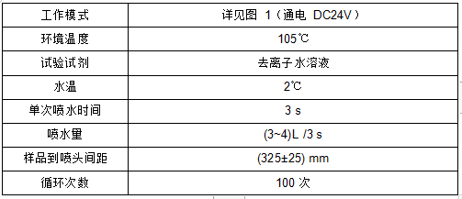

### 1.4.3.3测试统计

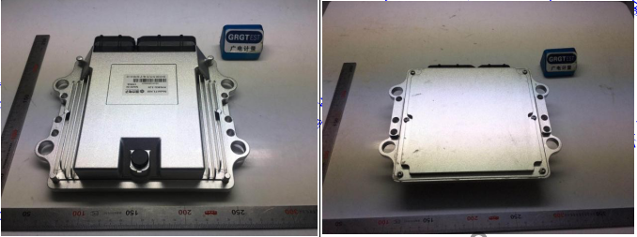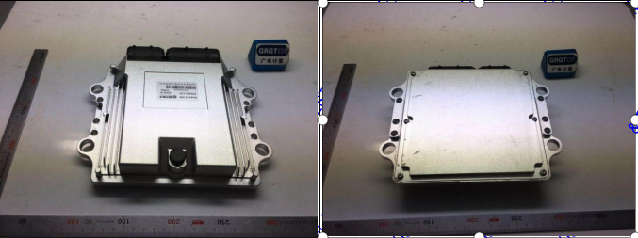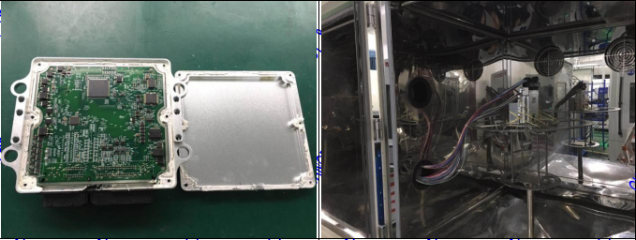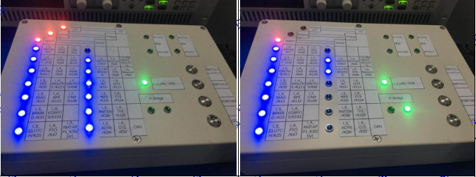

版本修订说明

|  |  |  |  |  |  |  |  |  |  |
| --- | --- | --- | --- | --- | --- | --- | --- | --- | --- |
| 修订版次 | 修订原因与内容摘要 | | | 修订页次 | | 修订日期 | | 修订人 | |
| 1 | 根据编写规范建立文档 | | | 全部 | | 2019-05-25 | | 梁晶 | |
|  |  | | |  | |  | |  | |
|  |  | | |  | |  | |  | |
|  |  | | |  | |  | |  | |
|  |  | | |  | |  | |  | |
|  |  | | |  | |  | |  | |
|  |  | | |  | |  | |  | |
|  |  | | |  | |  | |  | |
|  |  | | |  | |  | |  | |
|  |  | | |  | |  | |  | |
|  |  | | |  | |  | |  | |
|  | | | | | | | | | |
| 核准： | |  | 审核： | |  | | 编制： | |  |